Coloquio internacional Puebla: 40 años después

Cardenal Porras: “En Puebla, se asumieron los tres siglos coloniales como parte integrante del ser mestizo latinoamericano”
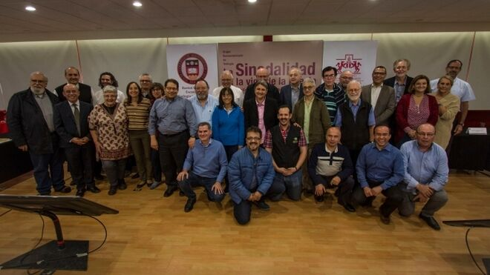
El Grupo Iberoamericano de Teología, en Puebla

Agenor Brighenti: “Francisco reafirma el Vaticano II y, más aún, se propone hacer las reformas que quedaron pendientes en el Concilio”

Pedro Trigo: “Con Francisco pasó el invierno eclesial y, ahora, estamos en un tiempo oportuno, que hay que aprovechar”
26.04.2019 | José Manuel Vidal , enviado especial a Puebla
Terminado el 'Tercer encuentro iberoamericano de Teología', se inició la jornada del 'Coloquio internacional sobre los 40 años de Puebla'. Con seis ponencias, con sus respectivos diálogos y el broche de oro con un concierto sinfónico. Todos los ponentes coincidieron en que “Puebla no fue un punto de llegada, sino de partida”, que, a pesar de las resistencias del aparato curial, consiguió dar alas al catolicismo inculturado y la “recepción creativa” del Concilio, que, tras estar dévcadas reprimida, vuelve a reivindicar el Papa Francisco.
El Coloquio se celebró en la preciosa sala barroca del edificio carolino, capilla del antiguo colegio jesuita del Espíritu Santo y actual sala de juntas de la Benemérita Universidad de Puebla. En el acto de inauguración, intervinieron por parte de la Universidad, Maria Eugenia Mendoza y Francisco Vélez, para dar la bienvenida y acoger a tan selecto plantel de teólogos. Por parte del Grupo teológico Iberoamericano, Carlos Mendoza, encuadró el evento y dio paso al moderador, Alejandro Ortiz, para que presentase a los diferentes ponentes.
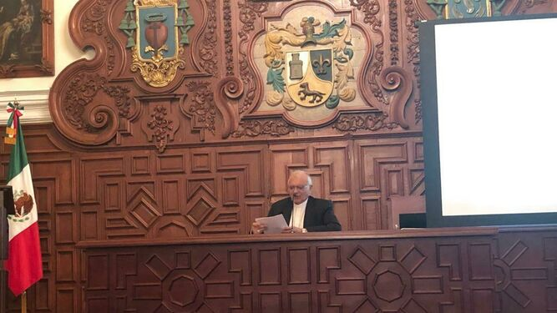
El cardenal Porras, en Puebla
El primero en intervenir fue el cardenal Porras, arzobispo de Caracas, que disertó sobre 'La vigencia de Puebla 40 años después', en la que comenzó señalando que hoy hay una recepción serena tanto de Puebla como de Medellín. “Hoy, se puede afirmar que tenemos “posesión serena”, dentro de una sana tensión histórica entre memoria, compromiso y proyecto, de la realidad que los documentos de Medellín y Puebla analizaron. Es decir, ellos tuvieron un iter no exento de dificultades y su recepción hay que verla en el marco del nuevo escenario eclesial marcado por el Concilio Vaticano II y la intuición latinoamericana que se la apropió desde la realidad social y religiosa ciertamente conflictiva de nuestros pueblos”.

Puebla y Medellín
A su juicio, “Puebla no se entiende sin Medellín”, que fue la Conferencia del Celam donde se pasó del orden deductivo al inductivo. “En Medellín se aprecia un discurso con sujeto social y adultez cristiana que lleva a los obispos a comprometerse a producir los cambios que demandaban a la sociedad”.
El cardenal aseguró que, en Puebla, aparte de otras muchas cosas, “se salió al paso de las leyendas negra y/o dorada, se asumieron los tres siglos coloniales como parte integrante del ser mestizo latinoamericano y la realidad de las raíces populares católicas originarias del Continente frente al a-historicismo de la Modernidad Ilustrada antirreligiosa”.
Además, “40 años después, se puede hablar de un pensamiento latinoamericano católico”, amén de constatar que “Medellín y Puebla fueron un punto de partida para la Iglesia latinoamericana”.
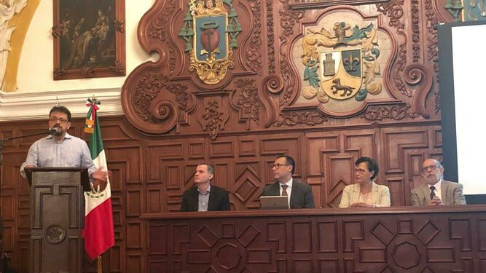
Conferencia final en Puebla

Un proceso que revive en Aparecida
Tras el cardenal, intervino el prestigioso pastoralista brasileño, Agenor Brighenti, con una conferencia titulada 'Puebla 40 años después, sincronías y diacronías entre el contesto de ayer y el contesto de hoy'.
El teólogo comenzó señalando que Puebla hay que situarla den el proceso de “recepción creativa” del Concilio que se hizo en Latinoamérica. A su juicio, “Puebla fue un freno a Medellín y Santo Domingo, un parón a este proceso, que revive en Aparecida”.
Para Agenor, “Medellin , al igual que el Vaticano II, fue uno de esos momentos raros en los que la Teología y el Magisterio coincidieron”. Una convergencia que duró poco y, de hecho, los “teólogos que sustentaron Medellín, después fueron perseguidos y su teología se convirtió en mártir”.
Por lo que a Puebla respecta, Agenor sostuvo que
“Juan Pablo II llegó a Puebla con otra sensibilidad, porque él mismo tuvo dificultades para asumir el Concilio y, mucho más, para comprender su recepción creativa en Latinoamérica”.

Décadas de involución eclesial
Por eso, a partir de Puebla “tuvimos tres décadas de involución eclesial o de noche oscura, que se prolongó hasta la renuncia de Benedicto XVI y sólo volvió a salir el sol con la llegada del Papa Francisco”.
Porque, a juicio del pastoralista brasileño, “Francisco reafirma el Vaticano II y, más aún, se propone hacer las reformas que quedaron pendientes en el Concilio”. Eso produce “una radicalización de los movimientos más conservadores”, pero “la diferencia estriba en que hoy tenemos un pontificado que anima, nos inspira y nos lanza”.
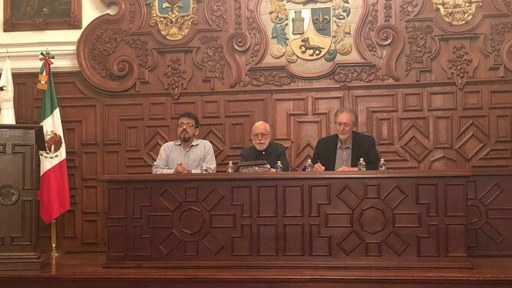
Pedro Trigo

El grito del pueblo que sufre
La tercera ponencia corrió a cargo del célebre teólogo de la Liberación hispano-venezolano, Pedro Trigo, que disertó sobre 'El pueblo y su cristianismo', para comenzar asegurando que “Puebla reconoce al catolicismo popular como un modo completo de vivir el cristianismo”, a pesar de que a la Conferencia “acudieron todos los cardenales de la Curia, para imponer su autoridad”
Según el teólogo jesuita, Puebla también “reconoce el grito de un pueblo que sufre y que demanda justicia y libertad”, y, quizás por eso, “es un compromiso histórico entre tendencias opuestas de obispos presentes”.
Y todo eso a pesar “de las calumnias constantes, sospechas represión e, incluso, martirio” de muchos teólogos. Una dinámica que se mantuvo en la Iglesia hasta que llegó el Papa Francisco, con el que “pasó el invierno eclesial”. Ahora, con Bergoglio, “estamos en un tiempo oportuno, es ahorita y hay que aprovecharlo”.
Aprovecharlo, para “volver de la misa a la cena del Señor”, para “denunciar el orden establecido”, para poner en marcha una “opción por los pobres que defina nuestra vida en su calidad cristiana”, para “encarnarnos en el mundo de los pobres como alianza vital”, para promover comunidades, para “entregarle la palabra al pueblo como tradición constituyente en una relación condiscipular” y para que “los pobres con espíritu nos enseñen la interlocución continua con Dios como fuente de personalización”.
https://www.religiondigital.org/america/CardenaPorras-Puebla-coloniales-integrante-latinoamericano-religon-iglesia-grupo-iberoamericano-teologia_0_2116288352.html

